Cours vidéo Sempe

pointeurs de fonctions

initialisation d'un pointeur de fonction vide

return_type (*func)(input_type);

/!\ ne pas faire
return_type *func(input_type);
→ initialise une fonction qui va renvoyer un pointeur vers entier au lieu d'avoir un pointeur de fonction.

exemple :
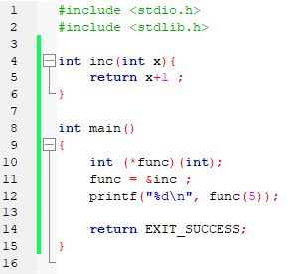
fonction qsort :
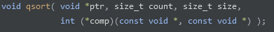
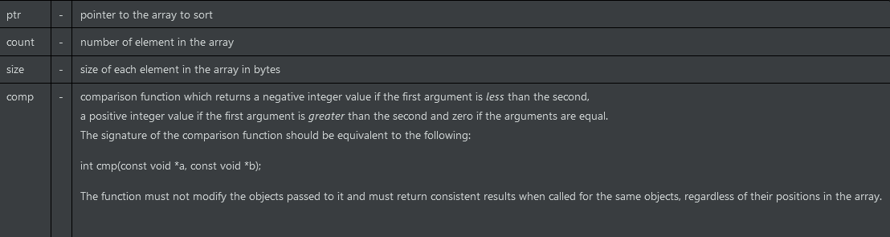

fonction bsearch :
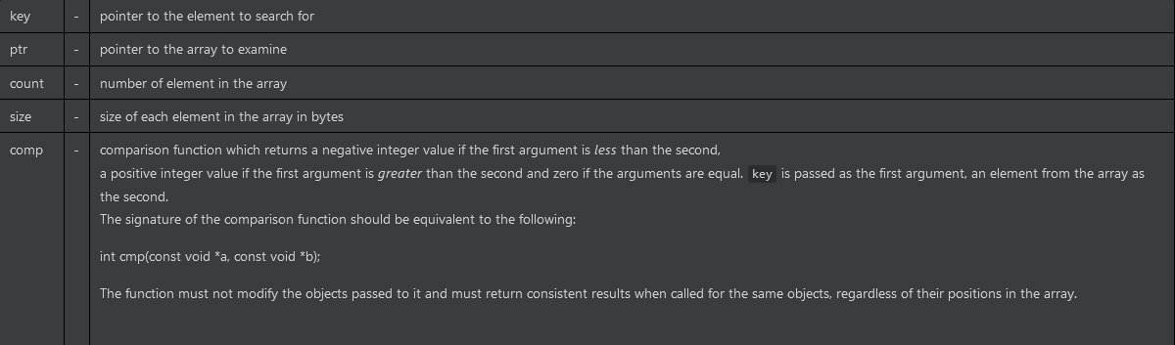
fonction atexit :

fonctions variadiques
une fonction variadique est une fonction qui accepte un nombre indéfini d'arguments
(comme la fonction printf par exemple)
pour créer une fonction variadique il nous faut la librairie stdarg
#include <stdarg.h>

la déclaration d'une fonction variadique doit contenir au minimum un argument “normal”
return_type (*func)(type arg1, type arg2, …) ;

les “...” sont la syntaxe pour les arguments optionnels
lors de l'appel, on peut mettre la valeur NULL à la fin des arguments optionnels (si on n'a pas moyen de savoir le nombre d'arguments optionnels avec les autres variables)
func(arg1, arg2, optarg1, optarg2, optarg3, NULL);

dans la définition de la fonction, l'accès à chaque argument va se faire via une itération selon une liste d'éléments que va nous créer une méthode de la bibliothèque stdarg.

initialisation du premier argument optionnel
va_list ap;
va_start(ap, function);
va_list est un type d'objet, comme un curseur
va_start va mettre le “curseur” ap sur le premier argument optionnel qui suit le dernier argument non-optionnel
puis on va itérer sur ce curseur jusqu'à trouver l'argument vide qui clos notre itération.
type var ;
do {
var = va_arg(ap, type) ;
if (var){
code ;
}
} while(var);

on utilise une boucle do-while pour être sûr d'avoir vérifié au moins un argument (même si c'est vide)
enfin on ferme l'objet ap de type va_list
va_end(ap);

on peut éventuellement copier la va_list avec
va_copy(ap1, ap2);

